
Федеральное государственное бюджетное образовательное учреждение высшего образования "Калужский государственный университет им. К.Э. Циолковского"

Педагогический анализ результатов
Федерального интернет-экзамена для выпускников
бакалавриата и специалитета
(ФИЭБ)

2026

Введение
Федеральный интернет-экзамен для выпускников бакалавриата и специалитета (ФИЭБ) реализуется как добровольная сертификация выпускников на соответствие требованиям ФГОС ВО. Актуальность проекта обусловлена внесением изменений в ФЗ «Об образовании в Российской Федерации», который дополнен статьей 95.1 (введена ред. 21.07.2014 г. № 256-ФЗ): «Независимая оценка качества подготовки обучающихся проводится по инициативе участников отношений в сфере образования в целях подготовки информации об уровне освоения обучающимися образовательной программы или ее частей, предоставления участникам отношений в сфере образования информации о качестве подготовки обучающихся».
Проведение ФИЭБ согласуется с реализацией мероприятий, целевыми индикаторами и показателями, обозначенными в подпрограмме 2 «Обеспечение глобальной конкурентоспособности российского высшего образования» Государственной программы Российской Федерации «Научно-технологическое развитие Российской Федерации» (Постановление Правительства России от 29 марта 2019 г. № 377).
По итогам успешного прохождения ФИЭБ как внешней независимой оценки качества подготовки выпускников бакалавриата / специалитета образовательным организациям предоставляются сертификаты качества, которые дают преимущество при проведении контрольно-оценочных мероприятий в рамках системы образования и учитываются в различных рейтингах. Вузу результаты ФИЭБ позволяют провести объективный анализ индивидуальных образовательных достижений студентов и качества реализуемых образовательных программ. Именной сертификат ФИЭБ учитывается (по решению образовательной организации) при государственной итоговой аттестации, поступлении в магистратуру и является составляющей частью портфолио при трудоустройстве в качестве подтверждения уровня подготовки выпускника.
В информационно-аналитическом отчете отражена информация о результатах тестирования студентов вуза и образовательных организаций, принявших участие в ФИЭБ (2–28 апреля 2026 г.).
В первом разделе представлена основная информация о проведении ФИЭБ-2026.
Во втором разделе приведены количественные показатели участия студентов образовательных организаций и данного вуза.
В третьем разделе отражены результаты тестирования студентов; представлена информация по направлениям подготовки / специальностям, позволяющая провести сравнительный анализ результатов студентов данного вуза и других образовательных организаций, осуществляющих подготовку по аналогичным программам. В случае если в ФИЭБ по данному направлению подготовки приняли участие менее 10 студентов, результаты тестирования в информационно-аналитический отчет не включаются.
В приложениях представлены модель ПИМ; рейтинг-листы студентов вуза, принявших участие в ФИЭБ с использованием купонов.
Подробная информация о ФИЭБ, программы экзаменов по направлениям подготовки / специальностям и примеры заданий ПИМ размещены на едином портале интернет-тестирования i-exam.ru на странице
https://bakalavr.i-exam.ru.

Основные показатели проведения ФИЭБ-2026
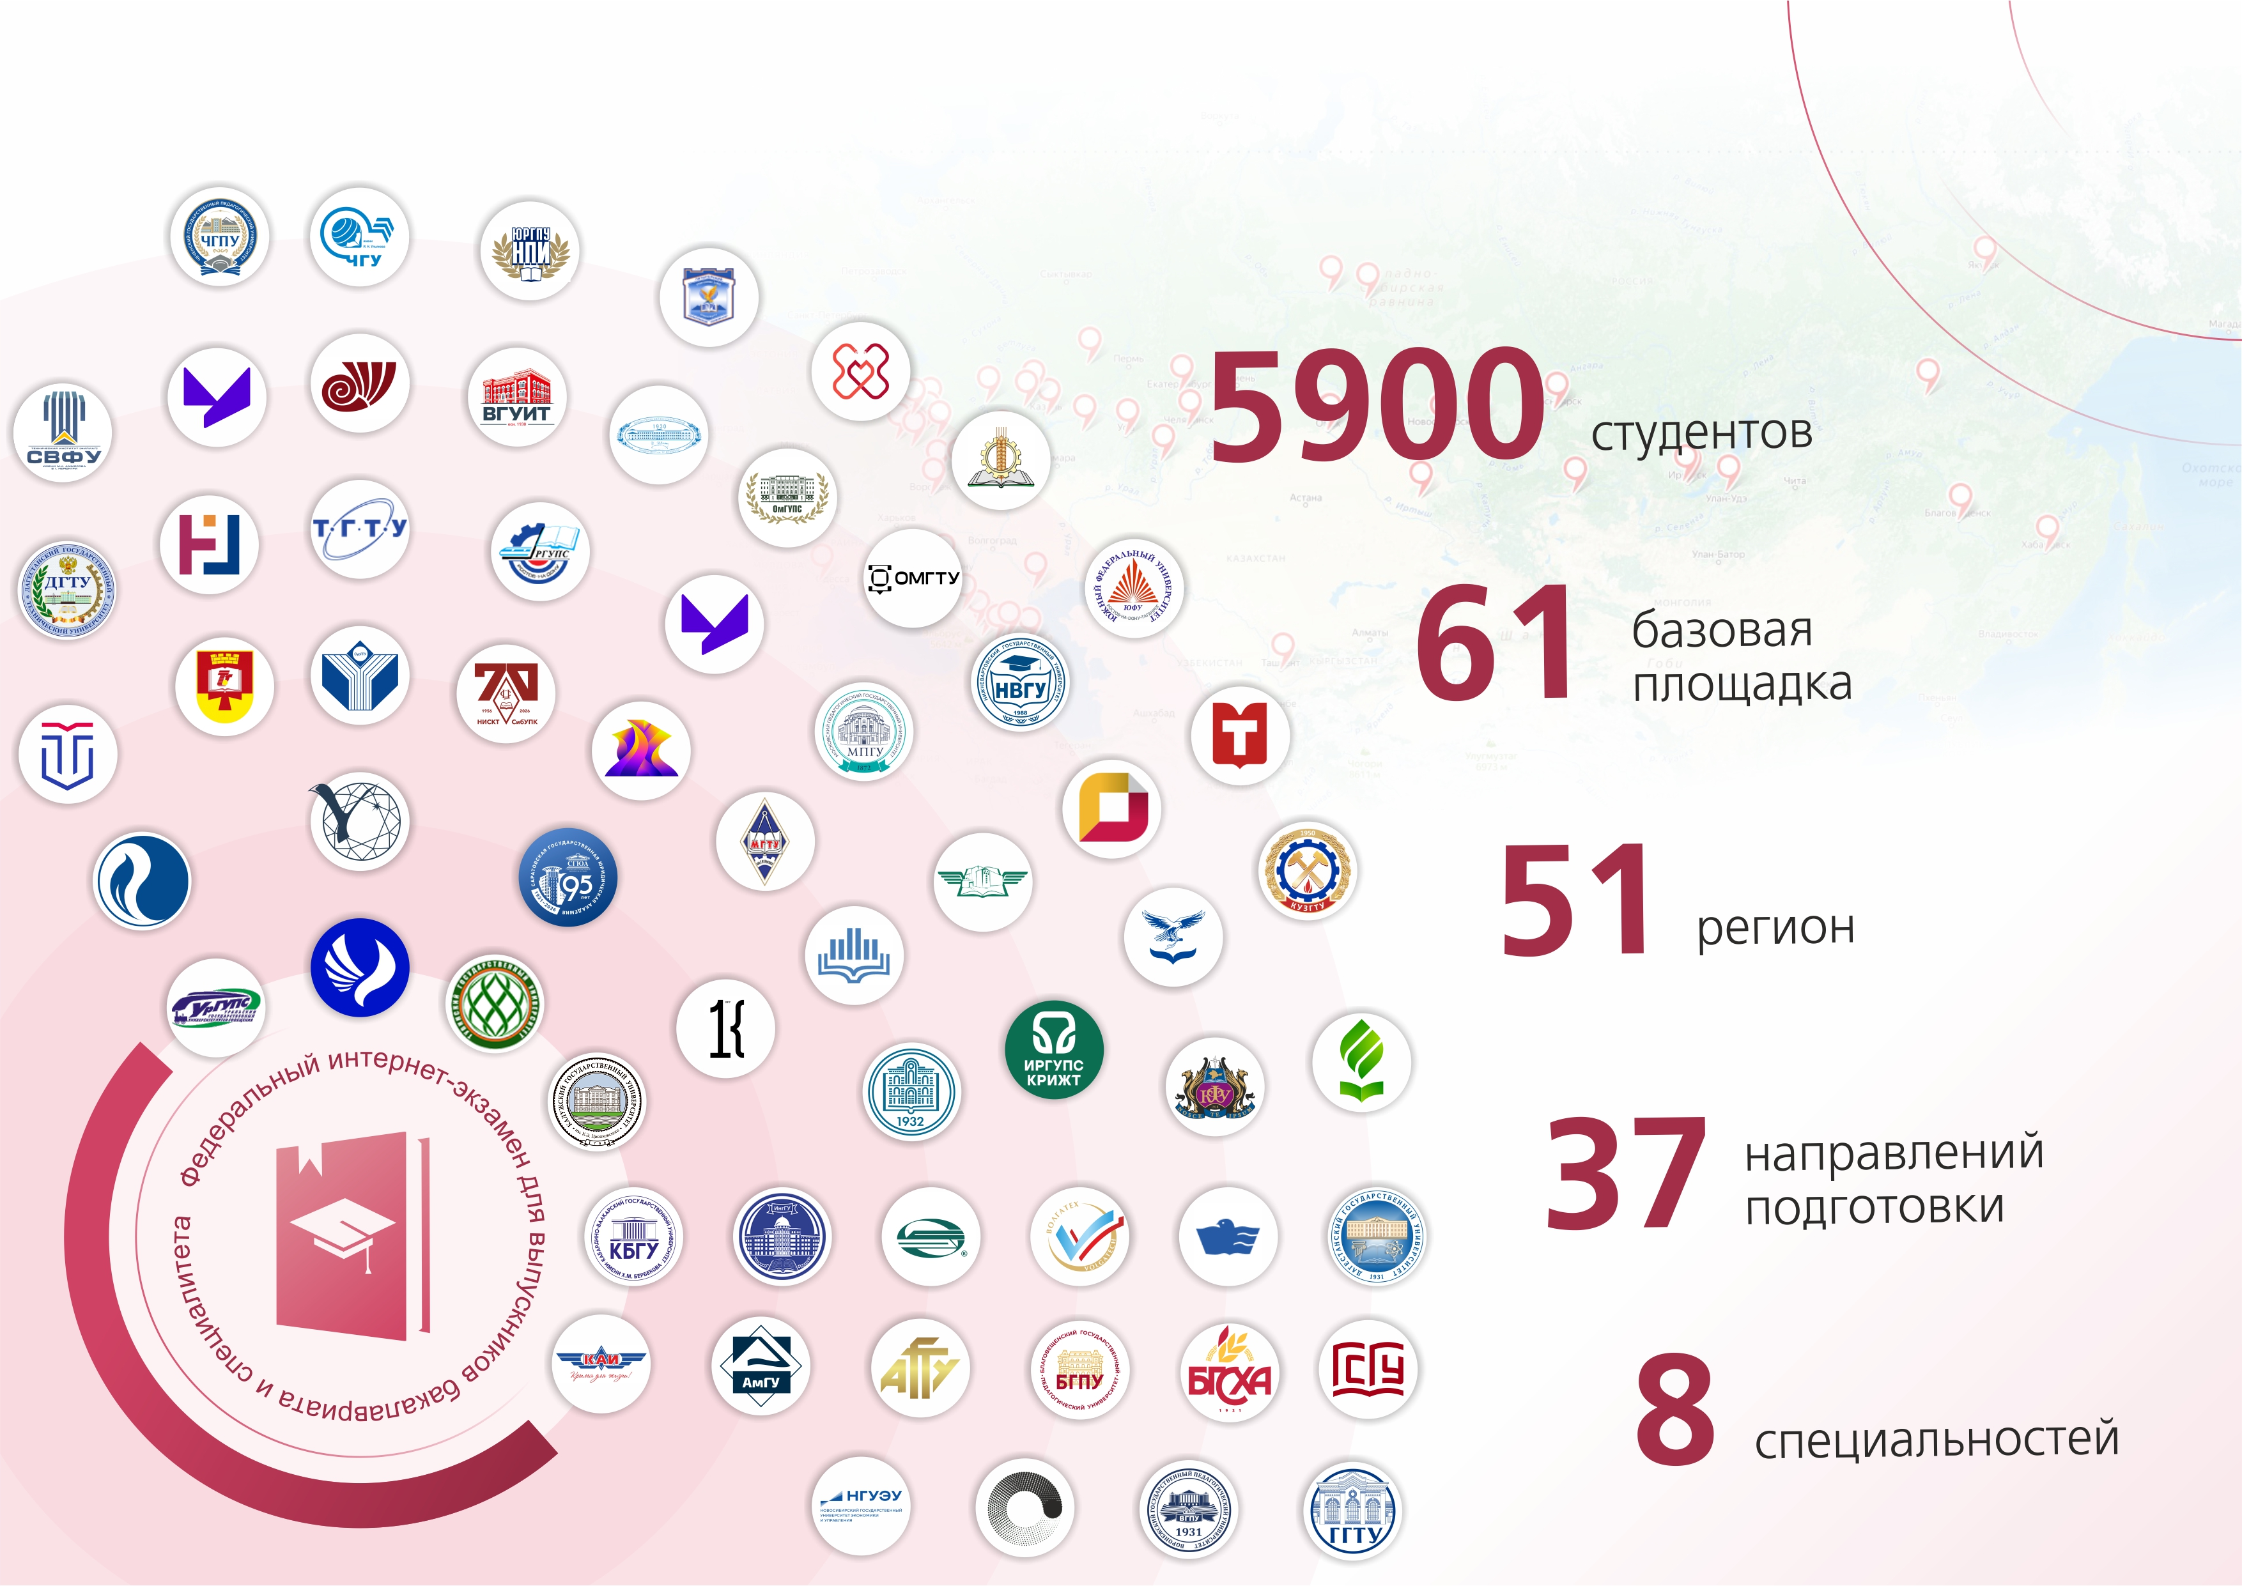

Количественные показатели участия в ФИЭБ-2026
- Показатели участия образовательных организаций

В Федеральном интернет-экзамене для выпускников бакалавриата и специалитета в 2026 году приняли участие 5900 студентов образовательных организаций высшего образования. На рисунке 2.1 по каждому направлению подготовки / специальности приведена информация о количестве студентов и вузов – участников (указано в скобках).
В соответствии с «Положением о подготовке, организации и проведении Федерального интернет-экзамена для выпускников бакалавриата и специалитета (ФИЭБ)» студентам, участникам экзамена, выдаются именные сертификаты (рисунок 2.2).
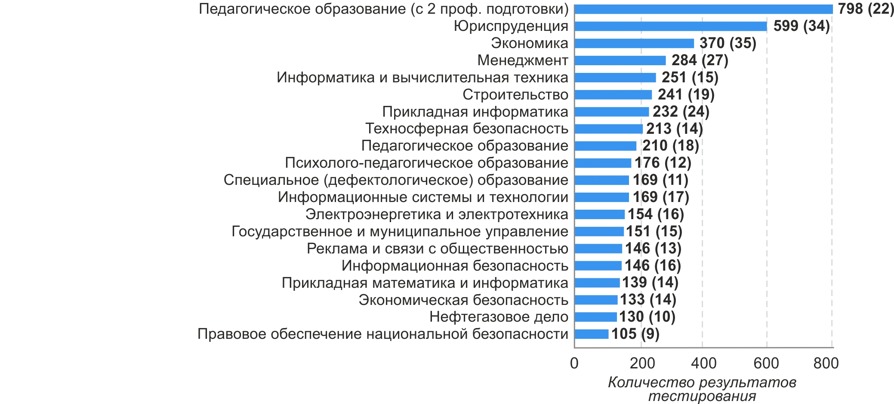
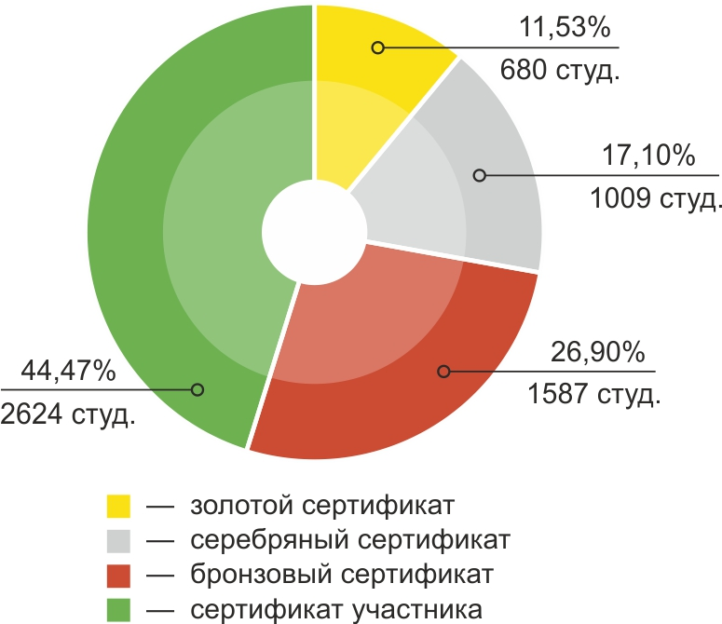

Рисунок 2.1 – Распределение результатов тестирования
студентов по направлениям подготовки / специальностям

Рисунок 2.2 – Диаграмма распределения сертификатов

- Показатели участия вуза

В Федеральном интернет-экзамене для выпускников бакалавриата и специалитета приняли участие 24 студента вуза по 2 направлениям подготовки (рисунок 2.3).
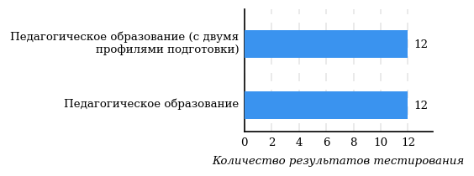
Рисунок 2.3 – Распределение количества результатов тестирования
студентов по направлениям подготовки / специальностям
Сравнение распределения сертификатов, выданных студентам вуза и вузов-участников, по показателю «Доля студентов, получивших именной сертификат» представлено на рисунке 2.4.
Рисунок 2.4 – Распределение сертификатов
4,2%
29,2%
33,3%
33,3%
44,5%
26,9%
17,1%
11,5%
66,7%
55,5%
вуз
вузы-участники
Исходя из данных рисунка 2.4, можно сделать вывод об успешных результатах, продемонстрированных студентами вуза.
Доля студентов, получивших именной сертификат уровней золотой, серебряный и бронзовый, превышает 50 %. При этом доля студентов, получивших сертификат участника, составила 33,3 %.

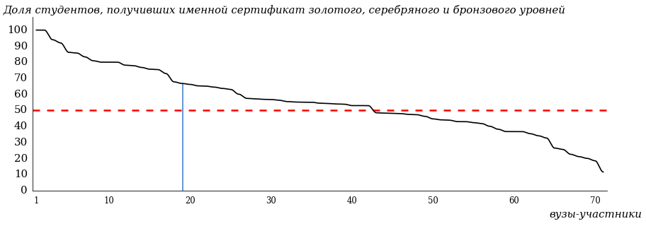
Рисунок 2.5 – Диаграмма ранжирования
по показателю «Доля студентов, получивших именной сертификат золотого, серебряного и бронзового уровней»

На диаграмме (рисунок 2.5) отмечено положение вуза на фоне результатов студентов всех вузов – участников ФИЭБ – по показателю «Доля студентов, получивших именной сертификат золотого, серебряного и бронзового уровней».
Красной линией показан критерий оценки результатов студентов вуза «50 % студентов, получивших сертификат золотого, серебряного и бронзового уровней». Линия фона представлена вузами, в которых выборка студентов – участников ФИЭБ – составила 10 и более человек.

В таблице 2.1 приведены данные о количестве именных сертификатов, выданных студентам вуза по направлениям подготовки / специальностям (соответственно уровням сертификата: золотой, серебряный, бронзовый и сертификат участника).
Таблица 2.1 – Количество сертификатов студентов вуза
Код  направления  подготовки / специальности | Наименование  направления подготовки / специальности | Количество сертификатов по уровням |  |  |  | Всего | Выполнение  критерия*
Код  направления  подготовки / специальности | Наименование  направления подготовки / специальности | золотой | серебряный | бронзовый | сертификат участника | Всего | Выполнение  критерия*
44.03.01 | Педагогическое образование | 1 | 4 | 4 | 3 | 12 | +
44.03.05 | Педагогическое образование (с двумя профилями подготовки) | 0 | 3 | 4 | 5 | 12 | +
Всего |  | 1 | 7 | 8 | 8 | 24
Примечание:
По итогам успешного прохождения ФИЭБ как внешней независимой оценки качества подготовки выпускников бакалавриата / специалитета образовательным организациям предоставляются сертификаты качества, которые дают преимущество при проведении контрольно-оценочных мероприятий в рамках системы образования и учитываются в различных рейтингах.
Направление подготовки / специальность включается в сертификат качества по итогам ФИЭБ при соблюдении следующих критериев:
— суммарное количество именных золотых, серебряных, бронзовых сертификатов ФИЭБ, полученных студентами вуза по направлению подготовки / специальности, составляет не менее 50 % от общего числа именных сертификатов для направления подготовки / специальности в образовательной организации;
— в ФИЭБ по направлению подготовки / специальности принимали участие не менее 10 студентов образовательной организации.

Результаты тестирования студентов по направлениям подготовки / специальностям

Направление подготовки 44.03.01 Педагогическое образование

Распределение результатов тестирования студентов в целом
В Федеральном интернет-экзамене для выпускников бакалавриата и специалитета приняли участие 12 студентов вуза по направлению подготовки 44.03.01 Педагогическое образование.
На рисунке 3.1 представлено наложение результатов тестирования студентов вуза на общий фон результатов студентов всех вузов – участников ФИЭБ (НП 44.03.01 Педагогическое образование) – по показателю «Доля студентов по проценту набранных баллов за выполнение ПИМ».
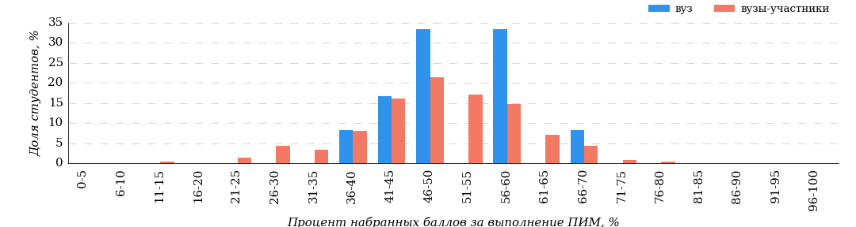
Рисунок 3.1 – Распределение результатов тестирования студентов вуза
с наложением на общий результат вузов-участников
НП Педагогическое образование

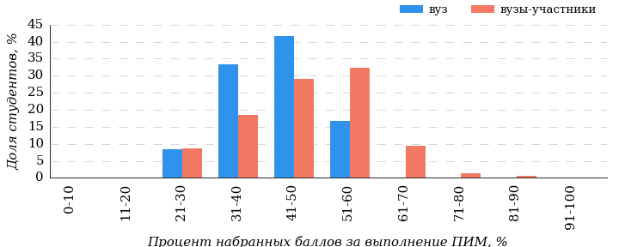
Рисунок 3.2 – Распределение результатов тестирования студентов вуза
с наложением на общий результат вузов-участников
НП Педагогическое образование
Часть 1 ПИМ (100 % – 40 баллов ПИМ)
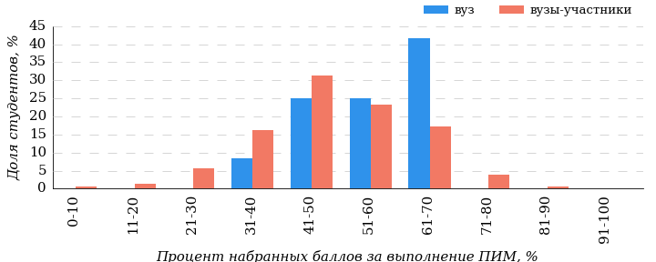
Рисунок 3.3 – Распределение результатов тестирования студентов вуза
с наложением на общий результат вузов-участников
НП Педагогическое образование
Часть 2 ПИМ (100 % – 60 баллов ПИМ)

Результаты решения заданий части 1 ПИМ студентами вуза отражают более низкий уровень теоретической подготовки по сравнению с уровнем подготовки студентов вузов-участников (рисунок 3.2).
Результаты решения кейс-заданий части 2 ПИМ студентами вуза отражают более высокий уровень практико-ориентированной подготовки по сравнению с уровнем подготовки студентов вузов-участников (рисунок 3.3).

В таблице 3.1 представлена информация о соответствии баллов, набранных за выполнение ПИМ, уровню сертификата по данному направлению подготовки (согласно «Положению о подготовке, организации и проведении Федерального интернет-экзамена для выпускников бакалавриата и специалитета (ФИЭБ)»).
Таблица 3.1 – Соответствие баллов за выполнение ПИМ уровню сертификата (НП Педагогическое образование)
Уровень сертификата | Интервал баллов
Золотой | [62; 100]
Серебряный | [56; 61]
Бронзовый | [48; 55]
Сертификат участника | [0; 47]
Сравнение распределения результатов тестирования студентов вуза и вузов-участников НП 44.03.01 Педагогическое образование по показателю «Доля студентов, получивших именной сертификат» представлено на рисунке 3.4.

Рисунок 3.4 – Распределение сертификатов
НП Педагогическое образование
8,4%
33,3%
33,3%
25,0%
42,9%
29,5%
17,6%
10,0%

75,0%

57,1%

вуз
вузы-участники
Результат выполнения заданий ПИМ (уровень сертификата) свидетельствует о качестве подготовки выпускников по данному направлению подготовки в вузе.
Доля студентов, получивших именной сертификат уровней золотой, серебряный, бронзовый, превышает 50 %.
Данное распределение позволяет сформулировать предположение о выполнении требований ФГОС ВО в части обеспечения качества подготовки выпускников по данному направлению подготовки (вывод сформулирован только для выборки студентов вуза по данному НП, участвовавших в ФИЭБ).

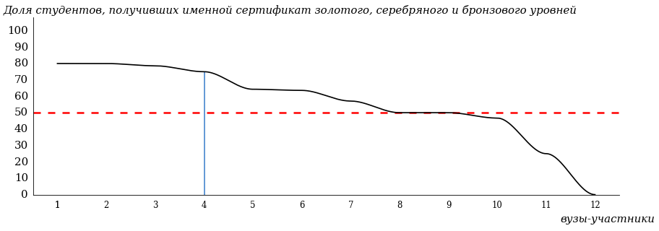
Рисунок 3.5 – Диаграмма ранжирования
по показателю «Доля студентов, получивших именной сертификат золотого, серебряного и бронзового уровней»
На диаграмме (рисунок 3.5) отмечено положение вуза на фоне результатов студентов всех вузов – участников ФИЭБ – по показателю «Доля студентов, получивших именной сертификат золотого, серебряного и бронзового уровней».
Красной линией показан критерий оценки результатов студентов вуза «50 % студентов, получивших сертификат золотого, серебряного и бронзового уровней». Линия фона представлена вузами, в которых выборка студентов – участников ФИЭБ по НП Педагогическое образование – составила 10 и более человек.
В таблице 3.2 приведены данные о количестве именных сертификатов студентов вуза в сравнении с вузами – участниками ФИЭБ, показан процент от общего количества выданных сертификатов по направлению подготовки.
Таблица 3.2 – Количество именных сертификатов, выданных студентам вуза и вузов-участников
(НП Педагогическое образование)
Уровень сертификата | Количество сертификатов |  | Процент сертификатов студентов вуза  от общего числа сертификатов  по данному НП
Уровень сертификата | вуз | вузы-участники
Золотой | 1 | 21 | 4,8%
Серебряный | 4 | 37 | 10,8%
Бронзовый | 4 | 62 | 6,5%
Сертификат участника | 3 | 90 | 3,3%
Всего | 12 | 210 | 5,7%

Результаты тестирования студентов. Часть 1 ПИМ
В части 1 ПИМ студентам было предложено 20 тестовых заданий по определенному перечню дисциплин. Для формирования комплекта заданий части 1 ПИМ студент самостоятельно осуществлял выбор дисциплин (не менее 4) из предложенного списка. На рисунке 3.6 представлена информация о результатах выбора дисциплин студентами вуза и вузов-участников.
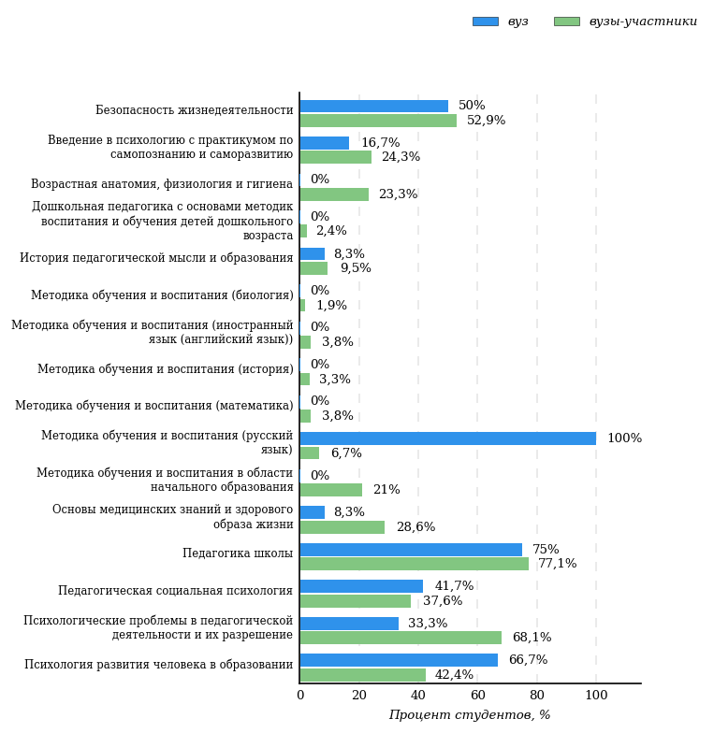
Рисунок 3.6 – Процент студентов вуза и вузов-участников, осуществивших выбор дисциплины
НП Педагогическое образование
Не менее 50 % студентов вузов-участников выбрали следующие дисциплины:
- «Педагогика школы» (77%);
- «Психологические проблемы в педагогической деятельности и их разрешение» (68%);
- «Безопасность жизнедеятельности» (53%).

Дисциплины, по которым процент выбора студентами вуза выше, чем студентами вузов-участников:
- «Методика обучения и воспитания (русский язык)»;
- «Педагогическая социальная психология»;
- «Психология развития человека в образовании».

Дисциплины, по которым процент выбора студентами вуза ниже, чем студентами вузов-участников:
- «Безопасность жизнедеятельности»;
- «Введение в психологию с практикумом по самопознанию и саморазвитию»;
- «История педагогической мысли и образования»;
- «Основы медицинских знаний и здорового образа жизни»;
- «Педагогика школы»;
- «Психологические проблемы в педагогической деятельности и их разрешение».

Студентами вуза не были выбраны дисциплины:
- «Возрастная анатомия, физиология и гигиена»;
- «Дошкольная педагогика с основами методик воспитания и обучения детей дошкольного возраста»;
- «Методика обучения и воспитания (биология)»;
- «Методика обучения и воспитания (иностранный язык (английский язык))»;
- «Методика обучения и воспитания (история)»;
- «Методика обучения и воспитания (математика)»;
- «Методика обучения и воспитания в области начального образования».

Максимальное количество баллов, которое может получить студент, правильно выполнивший все задания части 1 ПИМ, составляет 40 баллов. На рисунке 3.7 представлены результаты выполнения заданий части 1 ПИМ студентами вуза данного направления подготовки.
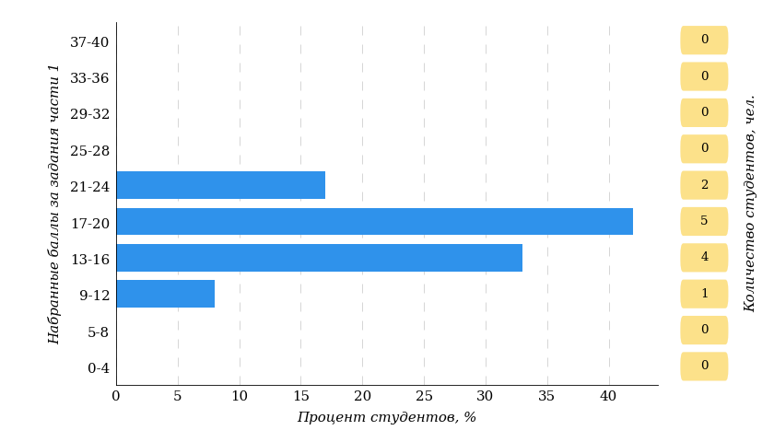
Рисунок 3.7 – Гистограмма распределения результатов выполнения заданий части 1 ПИМ по набранному баллу
НП Педагогическое образование

Результаты тестирования студентов. Часть 2 ПИМ. ФГОС ВО (3++)
В части 2 ПИМ студенту предлагались междисциплинарные кейс-задания, которые соответствуют типам задач профессиональной деятельности, определенным в Федеральном государственном образовательном стандарте по направлению подготовки.
При формировании заданий части 2 ПИМ не учитывается перечень дисциплин, которые выбрал студент для полидисциплинарного тестирования в части 1 ПИМ.
Типы задач профессиональной деятельности, определенные Федеральным государственным образовательным стандартом по данному направлению подготовки:
«1.12. В рамках освоения программы бакалавриата выпускники могут готовиться к решению задач профессиональной деятельности следующих типов:
педагогический;
проектный;
методический;
организационно-управленческий;
культурно-просветительский;
сопровождения.
(Об утверждении федерального государственного образовательного стандарта высшего образования – бакалавриат по направлению подготовки 44.03.01 Педагогическое образование : приказ Министерства образования и науки РФ от 22 февраля 2018 г. № 121 [Электронный ресурс]. URL: https://ivo.garant.ru/#/document/71897858/paragraph/1:0).
Максимальное количество баллов, которое может получить студент, правильно выполнивший все задания части 2 ПИМ, составляет 60 баллов. На рисунке 3.8 представлены результаты выполнения заданий части 2 ПИМ студентами вуза данного направления подготовки.
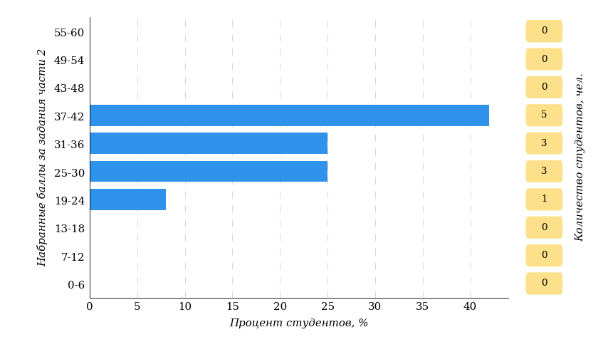
Рисунок 3.8 – Гистограмма распределения результатов выполнения заданий части 2 ПИМ по набранному баллу
НП Педагогическое образование

В части 2 ПИМ студентам были предложены кейс-задания междисциплинарного характера по типам задач профессиональной деятельности, определенным в ФГОС ВО по направлению подготовки: педагогический тип задач, проектный тип задач, методический тип задач, организационно-управленческий тип задач, культурно-просветительский тип задач, тип задач сопровождения.
Формирование комплекта заданий части 2 ПИМ осуществлялось с учетом выбранных студентами профилей ОПОП вузов, по которым они завершают обучение:
- Биология;
- Дошкольное образование;
- Иностранный язык (английский язык);
- Информатика;
- История;
- Математика;
- Начальное образование;
- Русский язык;
- Физика.
В случае отсутствия в приведенном перечне необходимого для выбора студентами профиля комплект заданий формировался с учетом выбора наименования «другой профиль»*.
В таблице 3.3 представлен выбор профилей студентами направления подготовки 44.03.01 Педагогическое образование.
Таблица 3.3 – Количество студентов вуза и вузов-участников, осуществивших выбор профиля НП Педагогическое образование
Наименование профиля | Кол-во студентов, чел.
Наименование профиля | вуз | вузы-участники
Биология | 0 | 4
Дошкольное образование | 0 | 5
Иностранный язык (английский язык) | 0 | 8
История | 0 | 7
Математика | 0 | 8
Начальное образование | 0 | 44
Русский язык | 12 | 14
Другой профиль | 0 | 120
Итого | 12 | 210
* Любой другой профиль ОПОП вузов, не входящий в перечень профилей, по которым проводился ФИЭБ-2026

Профиль "Русский язык"
На рисунке 3.9 представлена информация о результатах выбора типов задач профессиональной деятельности студентами вуза и вузов-участников.
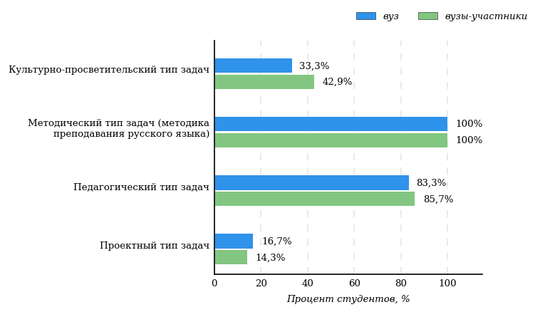
Рисунок 3.9 – Процент студентов вуза и вузов-участников, осуществивших выбор типов задач профессиональной деятельности
НП Педагогическое образование
Не менее 50 % студентов вузов-участников выбрали следующие типы задач профессиональной деятельности:
- «Методический тип задач (методика преподавания русского языка)» (100%);
- «Педагогический тип задач» (86%).

Тип задач профессиональной деятельности, по которому процент выбора студентами вуза выше, чем студентами вузов-участников:
- «Проектный тип задач».

Типы задач профессиональной деятельности, по которым процент выбора студентами вуза ниже, чем студентами вузов-участников:
- «Педагогический тип задач»;
- «Культурно-просветительский тип задач».

На рисунке 3.10 представлена информация о результатах решения кейс-заданий студентами вуза и вузов-участников.
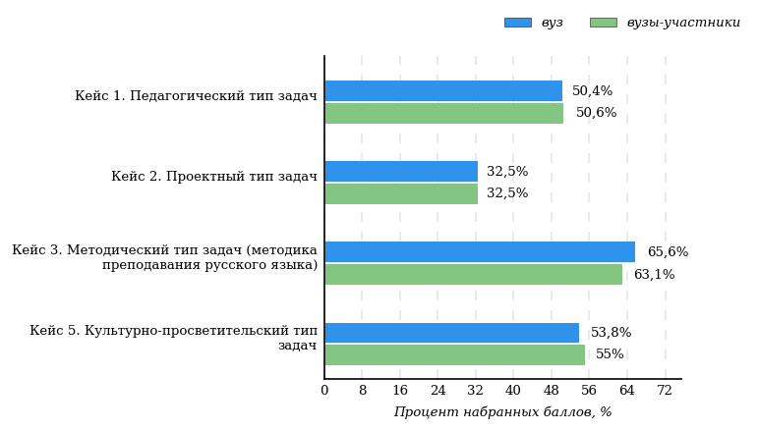
Рисунок 3.10 – Процент баллов, набранных за выполнение кейс-заданий
студентами вуза и вузов-участников
НП Педагогическое образование
Решаемость кейс-заданий
НП Педагогическое образование
Профиль "Русский язык"
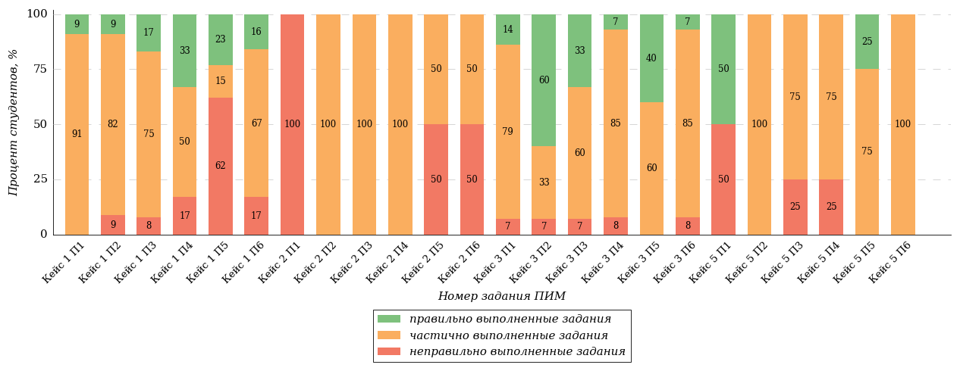

Условное обозначение:
Кейс 1 П1 – Кейс 1 Подзадача 1

Кейс 1. Педагогический тип задач
НП Педагогическое образование
Профиль "Русский язык"
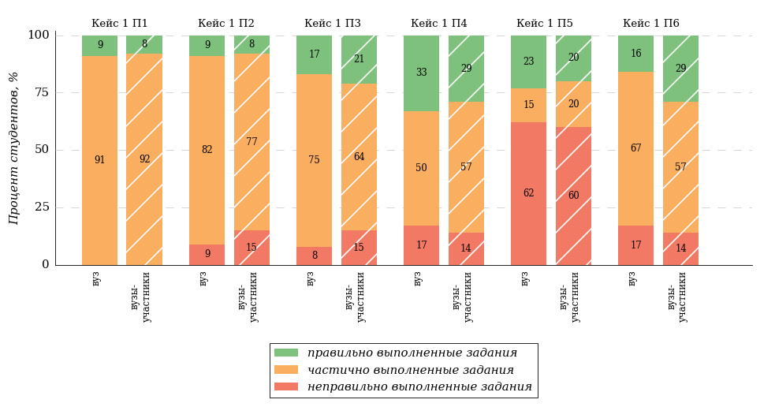
Условное обозначение:
Кейс 1 П1 – Кейс 1 Подзадача 1

Кейс 2. Проектный тип задач
НП Педагогическое образование
Профиль "Русский язык"
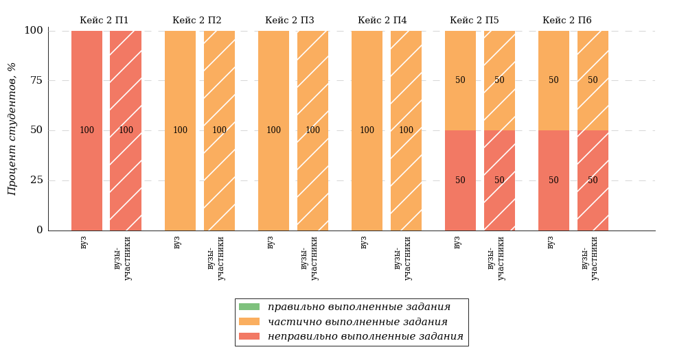
Условное обозначение:
Кейс 1 П1 – Кейс 1 Подзадача 1

Кейс 3. Методический тип задач (методика преподавания русского языка)
НП Педагогическое образование
Профиль "Русский язык"
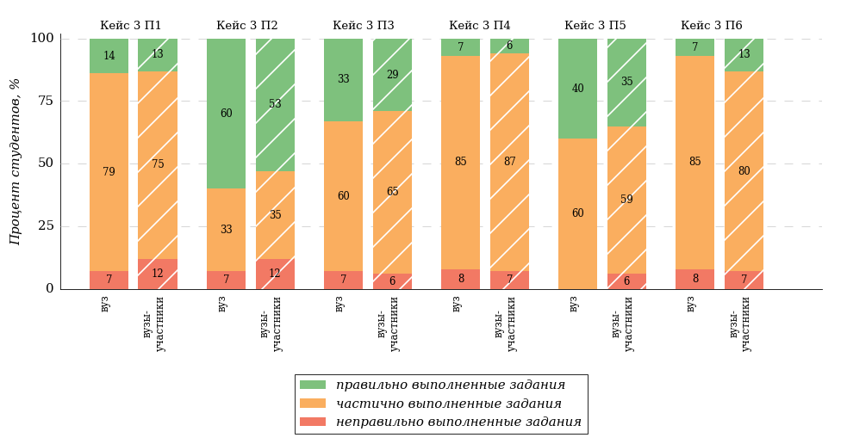
Условное обозначение:
Кейс 1 П1 – Кейс 1 Подзадача 1

Кейс 5. Культурно-просветительский тип задач
НП Педагогическое образование
Профиль "Русский язык"
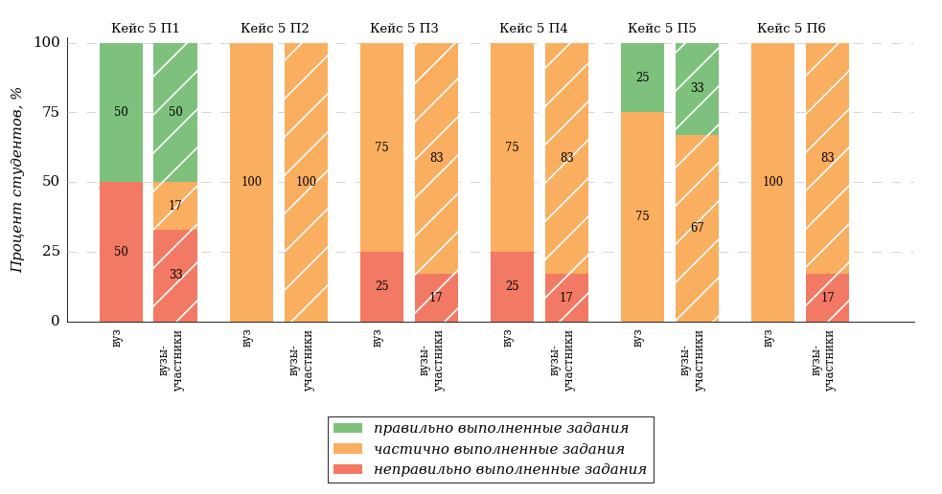
Условное обозначение:
Кейс 1 П1 – Кейс 1 Подзадача 1

Направление подготовки 44.03.05 Педагогическое образование (с двумя профилями подготовки)

Распределение результатов тестирования студентов в целом
В Федеральном интернет-экзамене для выпускников бакалавриата и специалитета приняли участие 12 студентов вуза по направлению подготовки 44.03.05 Педагогическое образование (с двумя профилями подготовки).
На рисунке 3.11 представлено наложение результатов тестирования студентов вуза на общий фон результатов студентов всех вузов – участников ФИЭБ (НП 44.03.05 Педагогическое образование (с двумя профилями подготовки)) – по показателю «Доля студентов по проценту набранных баллов за выполнение ПИМ».
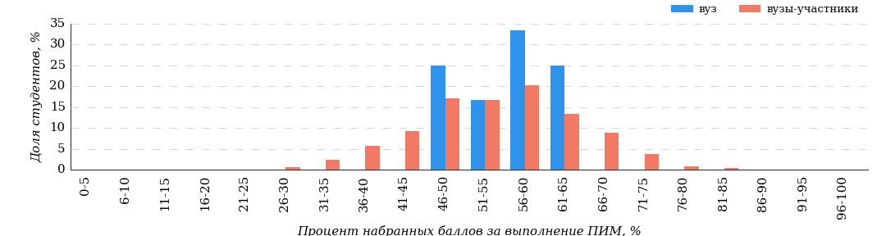
Рисунок 3.11 – Распределение результатов тестирования студентов вуза
с наложением на общий результат вузов-участников
НП Педагогическое образование (с двумя профилями подготовки)

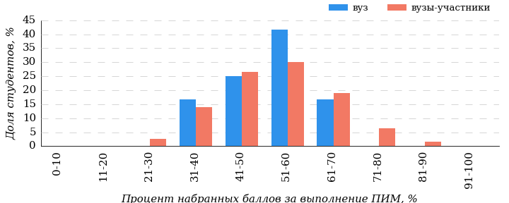
Рисунок 3.12 – Распределение результатов тестирования студентов вуза
с наложением на общий результат вузов-участников
НП Педагогическое образование (с двумя профилями подготовки)
Часть 1 ПИМ (100 % – 40 баллов ПИМ)
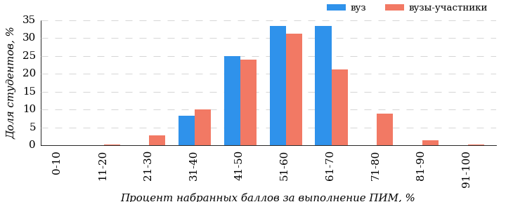
Рисунок 3.13 – Распределение результатов тестирования студентов вуза
с наложением на общий результат вузов-участников
НП Педагогическое образование (с двумя профилями подготовки)
Часть 2 ПИМ (100 % – 60 баллов ПИМ)

Результаты решения заданий части 1 ПИМ студентами вуза отражают более низкий уровень теоретической подготовки по сравнению с уровнем подготовки студентов вузов-участников (рисунок 3.12).
Результаты решения кейс-заданий части 2 ПИМ студентами вуза отражают более высокий уровень практико-ориентированной подготовки по сравнению с уровнем подготовки студентов вузов-участников (рисунок 3.13).

В таблице 3.4 представлена информация о соответствии баллов, набранных за выполнение ПИМ, уровню сертификата по данному направлению подготовки (согласно «Положению о подготовке, организации и проведении Федерального интернет-экзамена для выпускников бакалавриата и специалитета (ФИЭБ)»).
Таблица 3.4 – Соответствие баллов за выполнение ПИМ уровню сертификата (НП Педагогическое образование (с двумя профилями подготовки))
Уровень сертификата | Интервал баллов
Золотой | [67; 100]
Серебряный | [61; 66]
Бронзовый | [54; 60]
Сертификат участника | [0; 53]
Сравнение распределения результатов тестирования студентов вуза и вузов-участников НП 44.03.05 Педагогическое образование (с двумя профилями подготовки) по показателю «Доля студентов, получивших именной сертификат» представлено на рисунке 3.14.

Рисунок 3.14 – Распределение сертификатов
НП Педагогическое образование (с двумя профилями подготовки)
0%
25,0%
33,3%
41,7%
45,1%
27,3%
15,8%
11,8%

58,3%

54,9%

вуз
вузы-участники
Результат выполнения заданий ПИМ (уровень сертификата) свидетельствует о качестве подготовки выпускников по данному направлению подготовки в вузе.
Доля студентов, получивших именной сертификат уровней золотой, серебряный, бронзовый, превышает 50 %.
Данное распределение позволяет сформулировать предположение о выполнении требований ФГОС ВО в части обеспечения качества подготовки выпускников по данному направлению подготовки (вывод сформулирован только для выборки студентов вуза по данному НП, участвовавших в ФИЭБ).

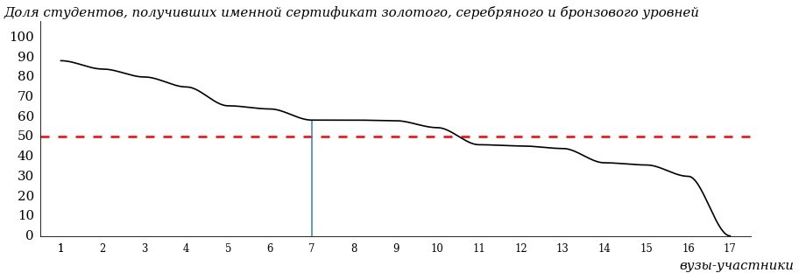
Рисунок 3.15 – Диаграмма ранжирования
по показателю «Доля студентов, получивших именной сертификат золотого, серебряного и бронзового уровней»
На диаграмме (рисунок 3.15) отмечено положение вуза на фоне результатов студентов всех вузов – участников ФИЭБ – по показателю «Доля студентов, получивших именной сертификат золотого, серебряного и бронзового уровней».
Красной линией показан критерий оценки результатов студентов вуза «50 % студентов, получивших сертификат золотого, серебряного и бронзового уровней». Линия фона представлена вузами, в которых выборка студентов – участников ФИЭБ по НП Педагогическое образование (с двумя профилями подготовки) – составила 10 и более человек.
В таблице 3.5 приведены данные о количестве именных сертификатов студентов вуза в сравнении с вузами – участниками ФИЭБ, показан процент от общего количества выданных сертификатов по направлению подготовки.
Таблица 3.5 – Количество именных сертификатов, выданных студентам вуза и вузов-участников
(НП Педагогическое образование (с двумя профилями подготовки))
Уровень сертификата | Количество сертификатов |  | Процент сертификатов студентов вуза  от общего числа сертификатов  по данному НП
Уровень сертификата | вуз | вузы-участники
Золотой | 0 | 94 | 0,0%
Серебряный | 3 | 126 | 2,4%
Бронзовый | 4 | 218 | 1,8%
Сертификат участника | 5 | 360 | 1,4%
Всего | 12 | 798 | 1,5%

Результаты тестирования студентов. Часть 1 ПИМ
В части 1 ПИМ студентам было предложено 20 тестовых заданий по определенному перечню дисциплин. Для формирования комплекта заданий части 1 ПИМ студент самостоятельно осуществлял выбор дисциплин (не менее 4) из предложенного списка. На рисунке 3.16 представлена информация о результатах выбора дисциплин студентами вуза и вузов-участников.
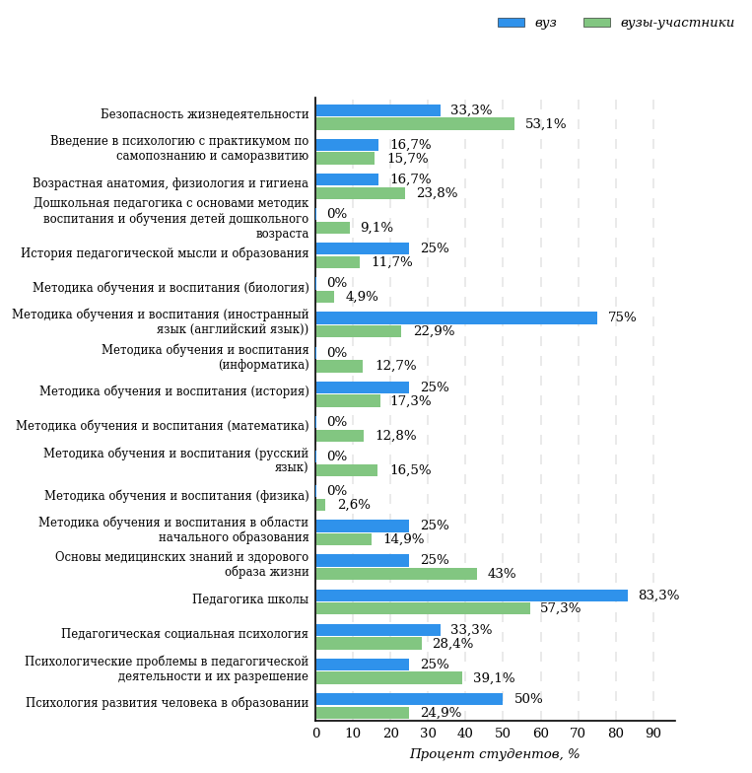
Рисунок 3.16 – Процент студентов вуза и вузов-участников, осуществивших выбор дисциплины
НП Педагогическое образование (с двумя профилями подготовки)
Не менее 50 % студентов вузов-участников выбрали следующие дисциплины:
- «Педагогика школы» (57%);
- «Безопасность жизнедеятельности» (53%).

Дисциплины, по которым процент выбора студентами вуза выше, чем студентами вузов-участников:
- «Введение в психологию с практикумом по самопознанию и саморазвитию»;
- «История педагогической мысли и образования»;
- «Методика обучения и воспитания (иностранный язык (английский язык))»;
- «Методика обучения и воспитания (история)»;
- «Методика обучения и воспитания в области начального образования»;
- «Педагогика школы»;
- «Педагогическая социальная психология»;
- «Психология развития человека в образовании».

Дисциплины, по которым процент выбора студентами вуза ниже, чем студентами вузов-участников:
- «Безопасность жизнедеятельности»;
- «Возрастная анатомия, физиология и гигиена»;
- «Основы медицинских знаний и здорового образа жизни»;
- «Психологические проблемы в педагогической деятельности и их разрешение».

Студентами вуза не были выбраны дисциплины:
- «Дошкольная педагогика с основами методик воспитания и обучения детей дошкольного возраста»;
- «Методика обучения и воспитания (биология)»;
- «Методика обучения и воспитания (информатика)»;
- «Методика обучения и воспитания (математика)»;
- «Методика обучения и воспитания (русский язык)»;
- «Методика обучения и воспитания (физика)».

Максимальное количество баллов, которое может получить студент, правильно выполнивший все задания части 1 ПИМ, составляет 40 баллов. На рисунке 3.17 представлены результаты выполнения заданий части 1 ПИМ студентами вуза данного направления подготовки.
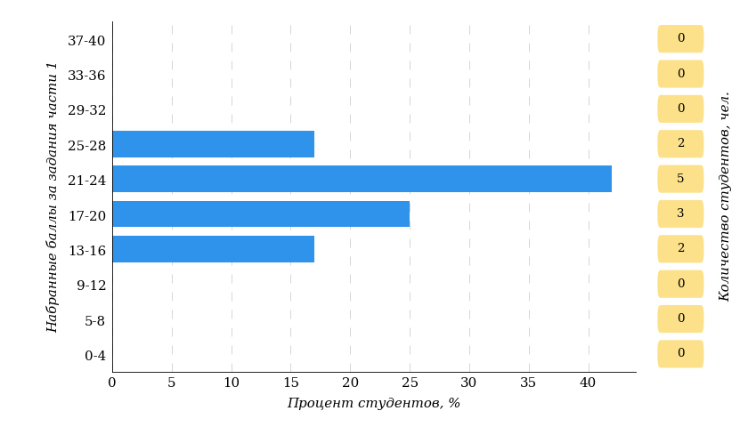
Рисунок 3.17 – Гистограмма распределения результатов выполнения заданий части 1 ПИМ по набранному баллу
НП Педагогическое образование (с двумя профилями подготовки)

Результаты тестирования студентов. Часть 2 ПИМ. ФГОС ВО (3++)
В части 2 ПИМ студенту предлагались междисциплинарные кейс-задания, которые соответствуют типам задач профессиональной деятельности, определенным в Федеральном государственном образовательном стандарте по направлению подготовки.
При формировании заданий части 2 ПИМ не учитывается перечень дисциплин, которые выбрал студент для полидисциплинарного тестирования в части 1 ПИМ.
Типы задач профессиональной деятельности, определенные Федеральным государственным образовательным стандартом по данному направлению подготовки:
«1.12. В рамках освоения программы бакалавриата выпускники могут готовиться к решению задач профессиональной деятельности следующих типов:
педагогический;
проектный;
методический;
организационно-управленческий;
культурно-просветительский;
сопровождения.
(Об утверждении федерального государственного образовательного стандарта высшего образования – бакалавриат по направлению подготовки 44.03.05 Педагогическое образование (с двумя профилями подготовки) : приказ Министерства образования и науки РФ от 22 февраля 2018 г. № 125 [Электронный ресурс]. URL: https://ivo.garant.ru/#/document/71897864/paragraph/1:9).
Максимальное количество баллов, которое может получить студент, правильно выполнивший все задания части 2 ПИМ, составляет 60 баллов. На рисунке 3.18 представлены результаты выполнения заданий части 2 ПИМ студентами вуза данного направления подготовки.
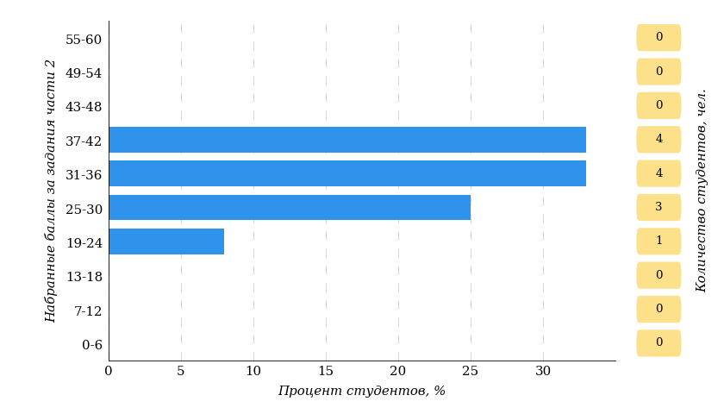
Рисунок 3.18 – Гистограмма распределения результатов выполнения заданий части 2 ПИМ по набранному баллу
НП Педагогическое образование (с двумя профилями подготовки)

В части 2 ПИМ студентам были предложены кейс-задания междисциплинарного характера по типам задач профессиональной деятельности, определенным в ФГОС ВО по направлению подготовки: педагогический тип задач, проектный тип задач, методический тип задач, организационно-управленческий тип задач, культурно-просветительский тип задач, тип задач сопровождения.
Формирование комплекта заданий части 2 ПИМ осуществлялось с учетом выбранных студентами одного или двух профилей ОПОП вузов, по которым они завершают обучение:
- Биология;
- Дошкольное образование;
- Иностранный язык (английский язык);
- Информатика;
- История;
- Математика;
- Начальное образование;
- Русский язык;
- Физика;
- Дошкольное образование и Иностранный язык (английский язык);
- Дошкольное образование и Начальное образование;
- Информатика и Иностранный язык (английский язык);
- Информатика и Математика;
- История и Иностранный язык (английский язык);
- Математика и Информатика;
- Математика и Начальное образование;
- Начальное образование и Дошкольное образование;
- Начальное образование и Иностранный язык (английский язык);
- Начальное образование и Информатика;
- Начальное образование и Русский язык;
- Русский язык и Иностранный язык (английский язык);
- Биология и Иностранный язык (английский язык);
- Математика и Физика;
- Физика и Математика;
- Информатика и Физика;
- Физика и Информатика;
- Физика и Иностранный язык (английский язык);
- Иностранный язык (английский язык) и Физика.
В случае отсутствия в приведенном перечне необходимого для выбора студентами профиля комплект заданий формировался с учетом выбора наименования «другой профиль»*.
В таблице 3.6 представлен выбор профилей студентами направления подготовки 44.03.05 Педагогическое образование (с двумя профилями подготовки).
Таблица 3.6 – Количество студентов вуза и вузов-участников, осуществивших выбор профиля НП Педагогическое образование (с двумя профилями подготовки)
Наименование профиля | Кол-во студентов, чел.
Наименование профиля | вуз | вузы-участники
Биология | 0 | 39
Дошкольное образование | 0 | 6
Дошкольное образование и Иностранный язык (английский язык) | 0 | 4
Дошкольное образование и Начальное образование | 0 | 38
Иностранный язык (английский язык) | 6 | 119
Информатика | 0 | 25
Информатика и Иностранный язык (английский язык) | 0 | 6
Информатика и Математика | 0 | 7
История | 0 | 120
История и Иностранный язык (английский язык) | 3 | 18
Математика | 0 | 20
Математика и Информатика | 0 | 61
Математика и Начальное образование | 0 | 7
Математика и Физика | 0 | 7
Начальное образование | 3 | 18
Начальное образование и Дошкольное образование | 0 | 25
Начальное образование и Иностранный язык (английский язык) | 0 | 16
Начальное образование и Информатика | 0 | 2
Начальное образование и Русский язык | 0 | 13
Русский язык | 0 | 99
Русский язык и Иностранный язык (английский язык) | 0 | 20
Физика | 0 | 14
Другой профиль | 0 | 114
Итого | 12 | 798
* Любой другой профиль ОПОП вузов, не входящий в перечень профилей, по которым проводился ФИЭБ-2026

Профиль "Иностранный язык (английский язык)"
На рисунке 3.19 представлена информация о результатах выбора типов задач профессиональной деятельности студентами вуза и вузов-участников.
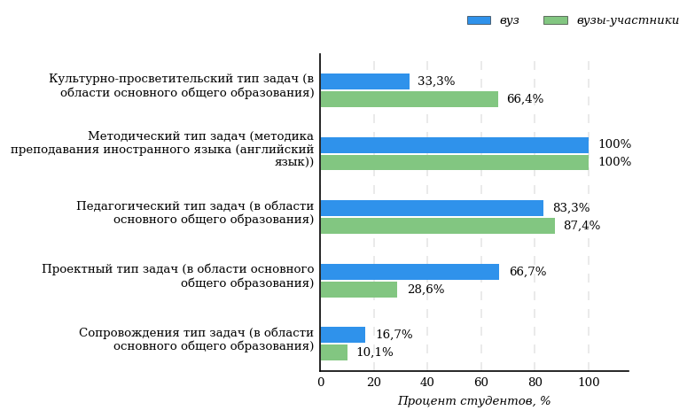
Рисунок 3.19 – Процент студентов вуза и вузов-участников, осуществивших выбор типов задач профессиональной деятельности
НП Педагогическое образование (с двумя профилями подготовки)
Не менее 50 % студентов вузов-участников выбрали следующие типы задач профессиональной деятельности:
- «Методический тип задач (методика преподавания иностранного языка (английский язык))» (100%);
- «Педагогический тип задач (в области основного общего образования)» (87%);
- «Культурно-просветительский тип задач (в области основного общего образования)» (66%).

Типы задач профессиональной деятельности, по которым процент выбора студентами вуза выше, чем студентами вузов-участников:
- «Проектный тип задач (в области основного общего образования)»;
- «Сопровождения тип задач (в области основного общего образования)».

Типы задач профессиональной деятельности, по которым процент выбора студентами вуза ниже, чем студентами вузов-участников:
- «Педагогический тип задач (в области основного общего образования)»;
- «Культурно-просветительский тип задач (в области основного общего образования)».

На рисунке 3.20 представлена информация о результатах решения кейс-заданий студентами вуза и вузов-участников.
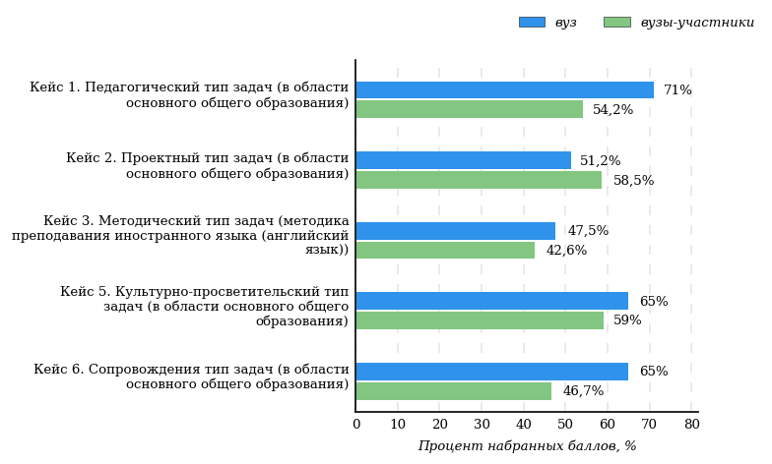
Рисунок 3.20 – Процент баллов, набранных за выполнение кейс-заданий
студентами вуза и вузов-участников
НП Педагогическое образование (с двумя профилями подготовки)
Профиль "История и Иностранный язык (английский язык)"
На рисунке 3.21 представлена информация о результатах выбора типов задач профессиональной деятельности студентами вуза и вузов-участников.
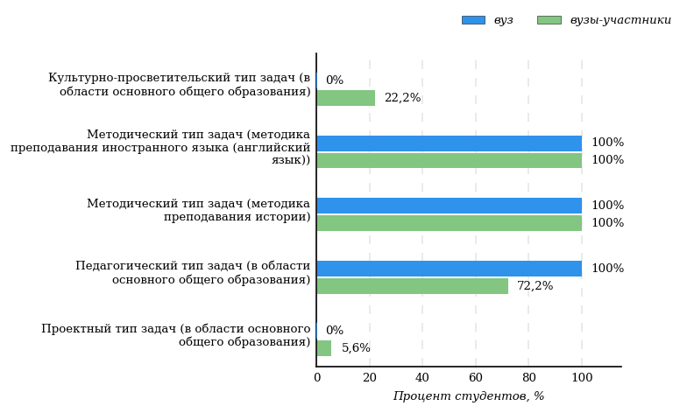
Рисунок 3.21 – Процент студентов вуза и вузов-участников, осуществивших выбор типов задач профессиональной деятельности
НП Педагогическое образование (с двумя профилями подготовки)
Не менее 50 % студентов вузов-участников выбрали следующие типы задач профессиональной деятельности:
- «Методический тип задач (методика преподавания истории)» (100%);
- «Методический тип задач (методика преподавания иностранного языка (английский язык))» (100%);
- «Педагогический тип задач (в области основного общего образования)» (72%).

Тип задач профессиональной деятельности, по которому процент выбора студентами вуза выше, чем студентами вузов-участников:
- «Педагогический тип задач (в области основного общего образования)».

Студентами вуза не были выбраны типы задач профессиональной деятельности:
- «Проектный тип задач (в области основного общего образования)»;
- «Культурно-просветительский тип задач (в области основного общего образования)».

На рисунке 3.22 представлена информация о результатах решения кейс-заданий студентами вуза и вузов-участников.
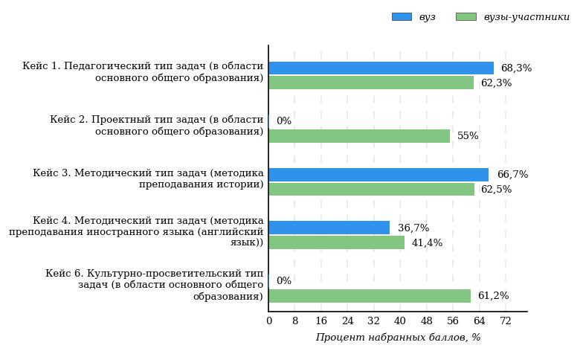
Рисунок 3.22 – Процент баллов, набранных за выполнение кейс-заданий
студентами вуза и вузов-участников
НП Педагогическое образование (с двумя профилями подготовки)
Профиль "Начальное образование"
На рисунке 3.23 представлена информация о результатах выбора типов задач профессиональной деятельности студентами вуза и вузов-участников.
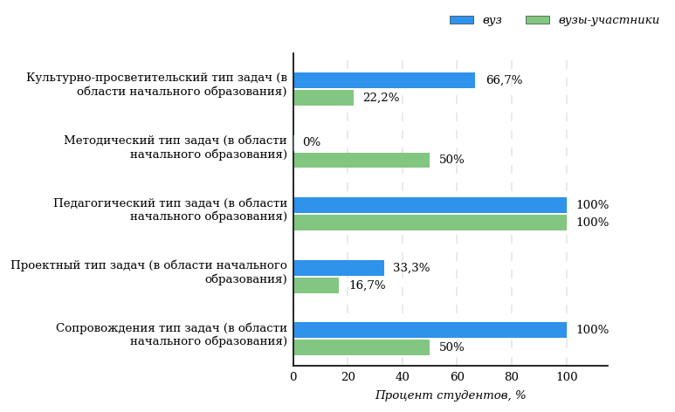
Рисунок 3.23 – Процент студентов вуза и вузов-участников, осуществивших выбор типов задач профессиональной деятельности
НП Педагогическое образование (с двумя профилями подготовки)
Не менее 50 % студентов вузов-участников выбрали следующие типы задач профессиональной деятельности:
- «Педагогический тип задач (в области начального образования)» (100%);
- «Методический тип задач (в области начального образования)» (50%);
- «Сопровождения тип задач (в области начального образования)» (50%).

Типы задач профессиональной деятельности, по которым процент выбора студентами вуза выше, чем студентами вузов-участников:
- «Проектный тип задач (в области начального образования)»;
- «Культурно-просветительский тип задач (в области начального образования)»;
- «Сопровождения тип задач (в области начального образования)».

Студентами вуза не был выбран тип задач профессиональной деятельности:
- «Методический тип задач (в области начального образования)».

На рисунке 3.24 представлена информация о результатах решения кейс-заданий студентами вуза и вузов-участников.
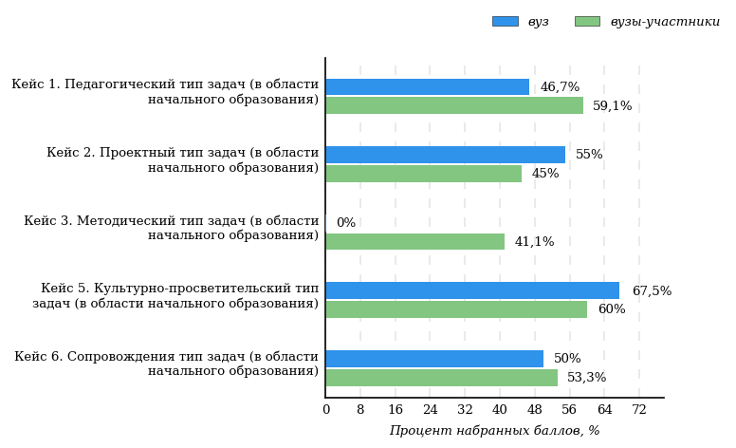
Рисунок 3.24 – Процент баллов, набранных за выполнение кейс-заданий
студентами вуза и вузов-участников
НП Педагогическое образование (с двумя профилями подготовки)
Решаемость кейс-заданий
НП Педагогическое образование (с двумя профилями подготовки)
Профиль "Иностранный язык (английский язык)"
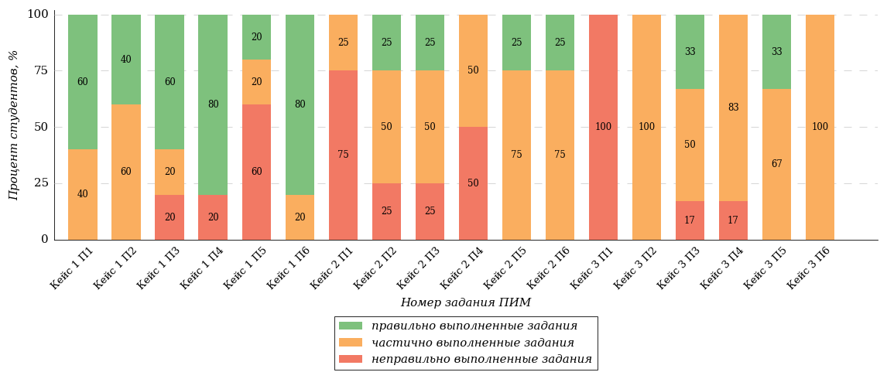
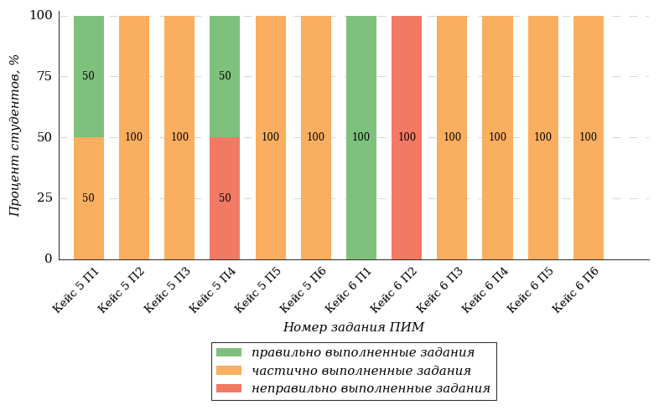

Условное обозначение:
Кейс 1 П1 – Кейс 1 Подзадача 1

Решаемость кейс-заданий
НП Педагогическое образование (с двумя профилями подготовки)
Профиль "История и Иностранный язык (английский язык)"
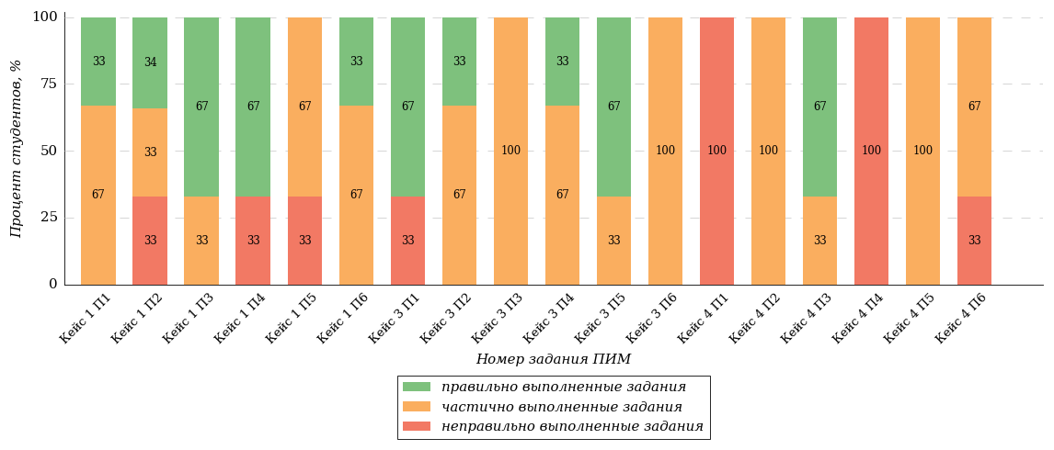

Условное обозначение:
Кейс 1 П1 – Кейс 1 Подзадача 1

Решаемость кейс-заданий
НП Педагогическое образование (с двумя профилями подготовки)
Профиль "Начальное образование"
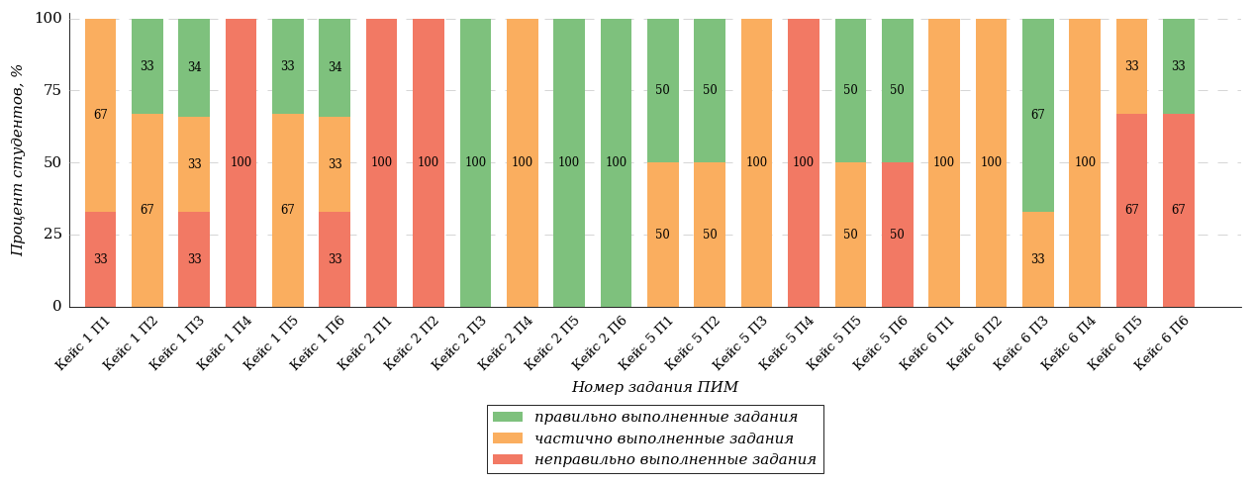

Условное обозначение:
Кейс 1 П1 – Кейс 1 Подзадача 1

Кейс 1. Педагогический тип задач (в области основного общего образования)
НП Педагогическое образование (с двумя профилями подготовки)
Профиль "Иностранный язык (английский язык)"
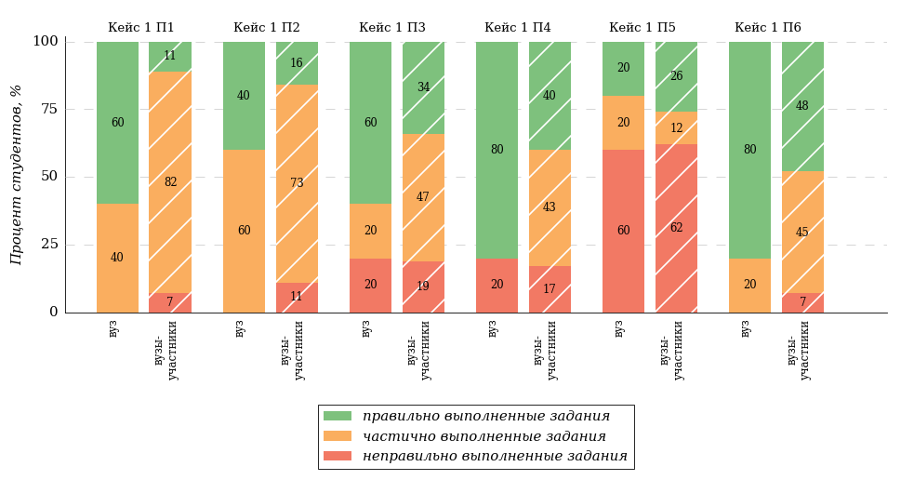
Условное обозначение:
Кейс 1 П1 – Кейс 1 Подзадача 1

Кейс 2. Проектный тип задач (в области основного общего образования)
НП Педагогическое образование (с двумя профилями подготовки)
Профиль "Иностранный язык (английский язык)"
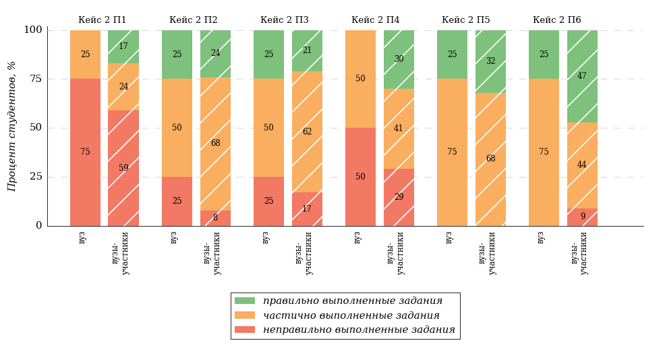
Условное обозначение:
Кейс 1 П1 – Кейс 1 Подзадача 1

Кейс 3. Методический тип задач (методика преподавания иностранного языка (английский язык))
НП Педагогическое образование (с двумя профилями подготовки)
Профиль "Иностранный язык (английский язык)"
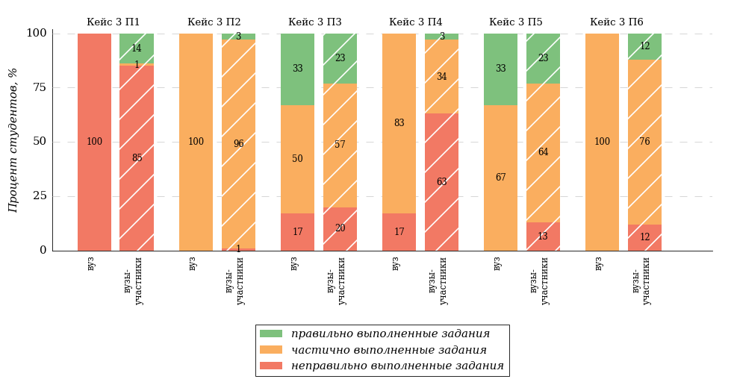
Условное обозначение:
Кейс 1 П1 – Кейс 1 Подзадача 1

Кейс 5. Культурно-просветительский тип задач (в области основного общего образования)
НП Педагогическое образование (с двумя профилями подготовки)
Профиль "Иностранный язык (английский язык)"
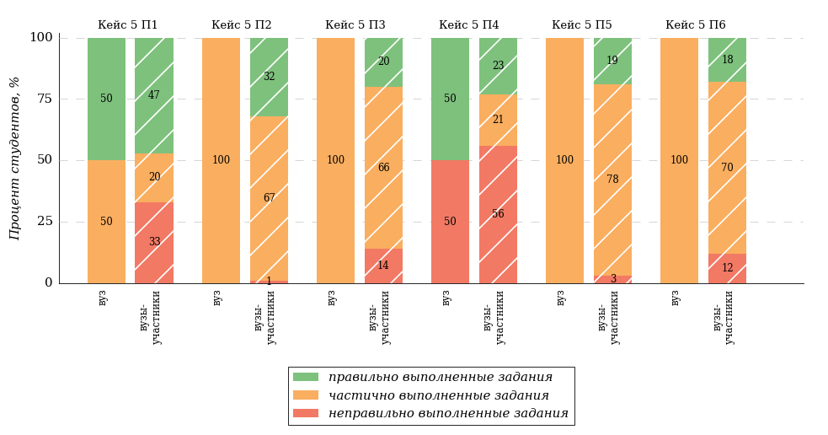
Условное обозначение:
Кейс 1 П1 – Кейс 1 Подзадача 1

Кейс 6. Сопровождения тип задач (в области основного общего образования)
НП Педагогическое образование (с двумя профилями подготовки)
Профиль "Иностранный язык (английский язык)"
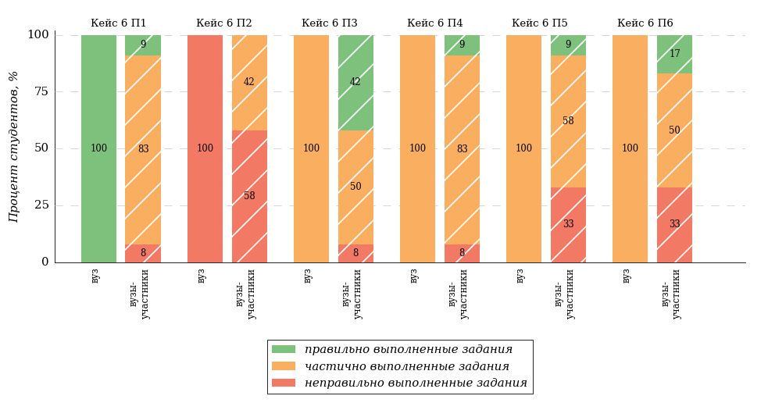
Условное обозначение:
Кейс 1 П1 – Кейс 1 Подзадача 1

Кейс 1. Педагогический тип задач (в области основного общего образования)
НП Педагогическое образование (с двумя профилями подготовки)
Профиль "История и Иностранный язык (английский язык)"
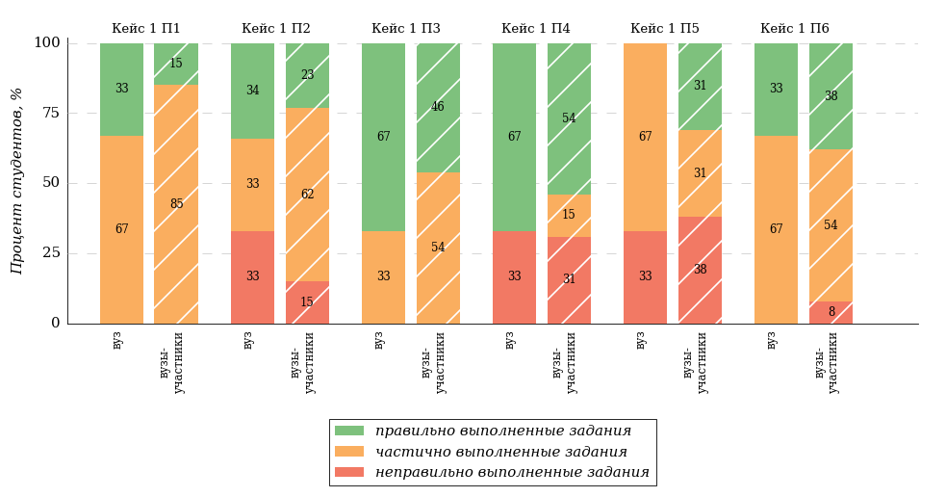
Условное обозначение:
Кейс 1 П1 – Кейс 1 Подзадача 1

Кейс 3. Методический тип задач (методика преподавания истории)
НП Педагогическое образование (с двумя профилями подготовки)
Профиль "История и Иностранный язык (английский язык)"
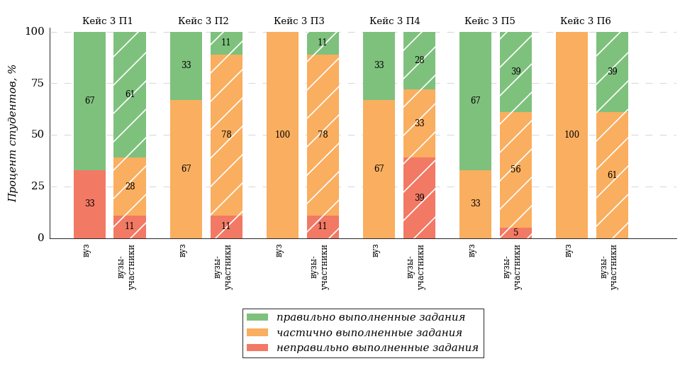
Условное обозначение:
Кейс 1 П1 – Кейс 1 Подзадача 1

Кейс 4. Методический тип задач (методика преподавания иностранного языка (английский язык))
НП Педагогическое образование (с двумя профилями подготовки)
Профиль "История и Иностранный язык (английский язык)"
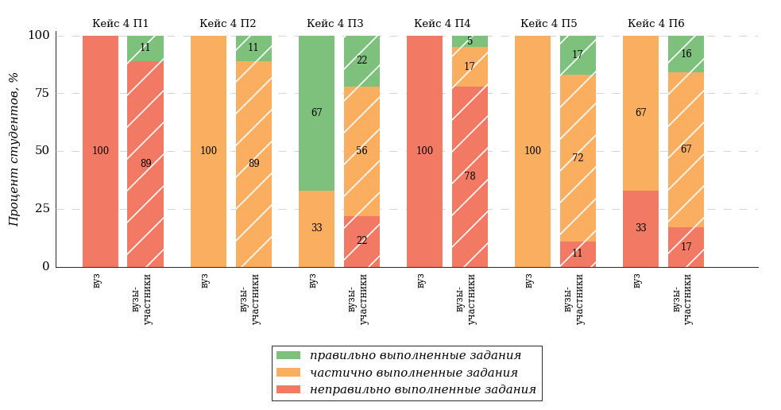
Условное обозначение:
Кейс 1 П1 – Кейс 1 Подзадача 1

Кейс 1. Педагогический тип задач (в области начального образования)
НП Педагогическое образование (с двумя профилями подготовки)
Профиль "Начальное образование"
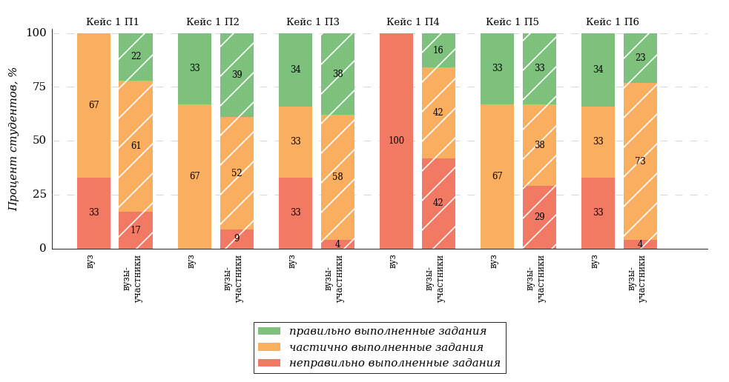
Условное обозначение:
Кейс 1 П1 – Кейс 1 Подзадача 1

Кейс 2. Проектный тип задач (в области начального образования)
НП Педагогическое образование (с двумя профилями подготовки)
Профиль "Начальное образование"
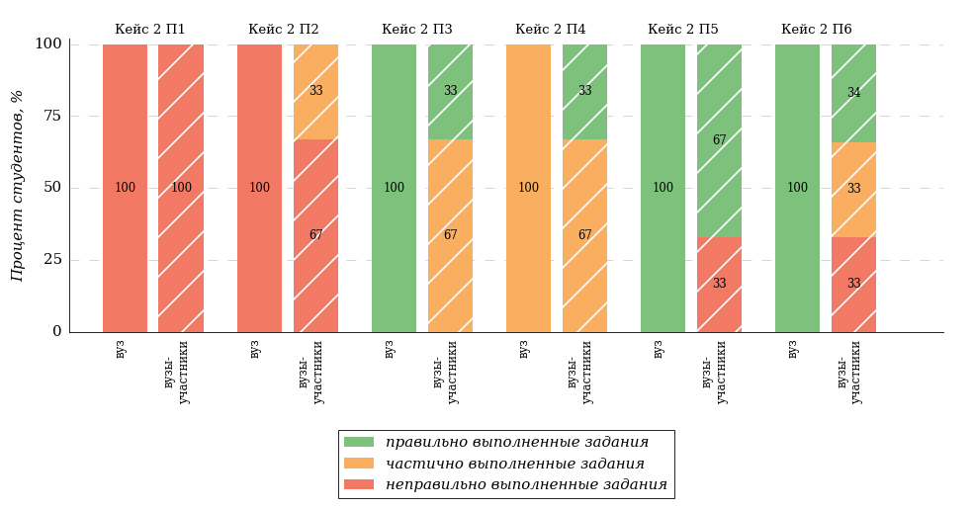
Условное обозначение:
Кейс 1 П1 – Кейс 1 Подзадача 1

Кейс 5. Культурно-просветительский тип задач (в области начального образования)
НП Педагогическое образование (с двумя профилями подготовки)
Профиль "Начальное образование"
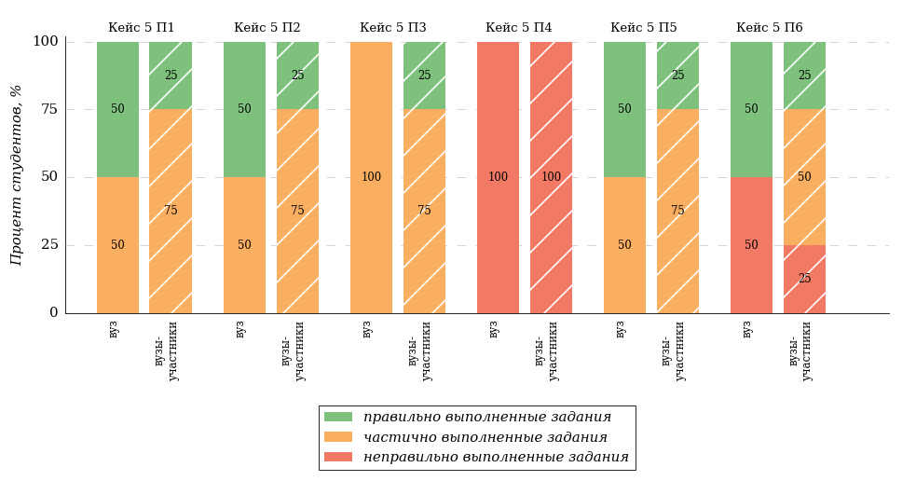
Условное обозначение:
Кейс 1 П1 – Кейс 1 Подзадача 1

Кейс 6. Сопровождения тип задач (в области начального образования)
НП Педагогическое образование (с двумя профилями подготовки)
Профиль "Начальное образование"
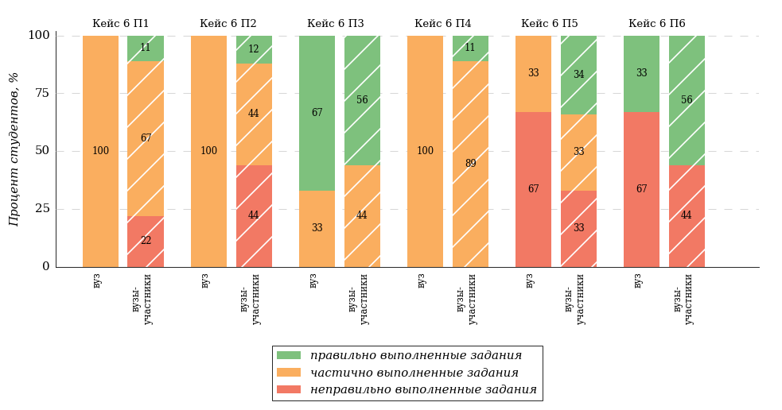
Условное обозначение:
Кейс 1 П1 – Кейс 1 Подзадача 1

Заключение
Представленная в педагогическом анализе результатов Федерального интернет-экзамена для выпускников бакалавриата и специалитета информация отражает качество подготовки студентов, обучающихся по направлениям подготовки / специальностям в конкретной образовательной организации, в сравнении с образовательными организациями РФ, принявшими участие в ФИЭБ-2026. Продемонстрированные студентами результаты решения междисциплинарных практико-ориентированных кейс-заданий в части 2 ПИМ позволяют сформулировать предположение об уровне сформированности профессиональных компетенций выпускников бакалавриата / специалитета (высокий, базовый, низкий).
Данная информация может являться основанием для принятия организационно-управленческих решений, способствующих повышению качества подготовки студентов и уровня освоения основных образовательных программ бакалавриата.
Независимая оценка качества подготовки студентов, обучающихся по направлениям подготовки бакалавриата / специальностям ВО, с применением новой технологии ФИЭБ дает вузам конкурентное преимущество и позволяет эффективно осуществлять приемную кампанию в магистратуру.
Приглашаем Ваш вуз принять участие в Федеральном интернет-экзамене для выпускников бакалавриата и специалитета (ФИЭБ) в качестве базовой площадки!

Приложение 1. Модель педагогических измерительных материалов, используемая в рамках Федерального интернет-экзамена для выпускников бакалавриата и специалитета
Бакалавры по направлениям подготовки и специалисты по специальностям при освоении основных профессиональных образовательных программ готовятся к решению профессиональных задач определенных видов (задач профессиональной деятельности определенных типов), обозначенных в ФГОС.
В ФИЭБ для направлений подготовки бакалавриата и специальностей используются ПИМ, с помощью которых оцениваются результаты освоения ОПОП студентом на соответствие требованиям ФГОС, а также делается вывод о готовности к решению задач профессиональной деятельности и уровне сформированности профессиональных компетенций.
ПИМ состоит из двух частей.
Первая часть ПИМ представляет собой полидисциплинарное тестирование.
Первая часть включает тестовые задания, направленные на оценку знаний по дисциплине и умений пользоваться ими при решении стандартных, типовых задач. Студенту предоставляется возможность самостоятельно выбрать из предложенного перечня не менее четырех дисциплин в соответствии с программой экзамена по направлению подготовки бакалавриата или специальности.
Каждое правильно выполненное задание первой части ПИМ позволяет студенту набрать 2 балла. Результаты выполнения первой части ПИМ оцениваются с учетом частично правильно выполненных заданий. Максимальное количество баллов, которое может получить студент, правильно выполнивший задания первой части ПИМ, составляет 40 баллов.
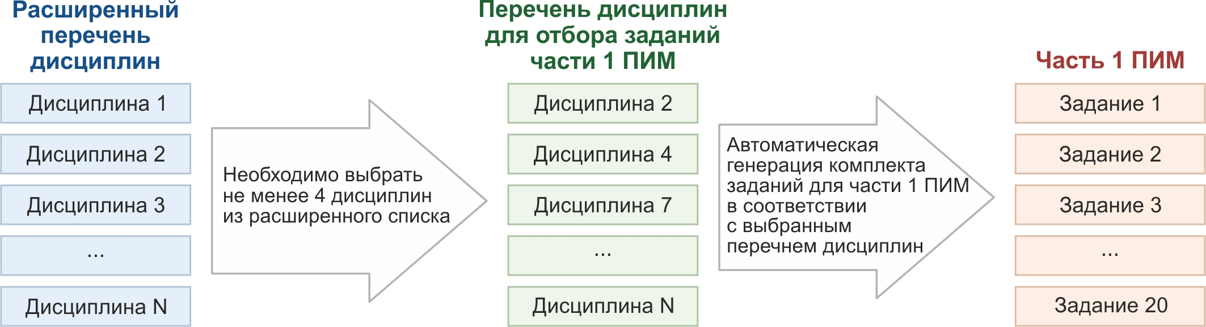
Рисунок 1 – Алгоритм отбора дисциплин и формирования комплекта заданий части 1 ПИМ
Вторая часть ПИМ представляет собой междисциплинарное тестирование.
Вторая часть включает междисциплинарные кейс-задания, содержащие описание квазиреальных профессиональных ситуаций и подзадач к ним. Выполнение студентом междисциплинарного кейс-задания свидетельствует о готовности решать профессиональные задачи определенных видов (задачи профессиональной деятельности определенных типов) и уровне сформированности профессиональных компетенций.
Междисциплинарные кейс-задания оценивают способности студента анализировать, обобщать, систематизировать и структурировать основную и дополнительную к кейсу информацию, устанавливать причинно-следственные связи и зависимости между выявленными проблемами, осуществлять поиск и использовать эффективные средства и методы для решения обозначенных проблем.
Студенту необходимо самостоятельно выбрать три вида профессиональной деятельности (три типа задач профессиональной деятельности) ФГОС в соответствии с программой по направлению подготовки бакалавриата или специальности, ориентируясь на конкретную ОПОП, по которой он завершает обучение.
Максимальное количество баллов за правильное выполнение конкретной подзадачи междисциплинарного кейса устанавливается с учетом ее сложности. Правильно выполненные кейс-задания второй части ПИМ позволяют студенту набрать 60 баллов.
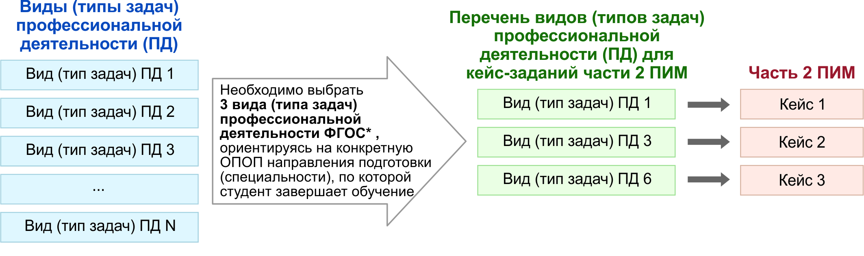
Рисунок 2 – Алгоритм отбора видов (типов задач) профессиональной деятельности и формирования комплекта кейс-заданий части 2 ПИМ

Приложение 2. Результаты студентов вуза, принявших участие в ФИЭБ с использованием купонов
- Направление подготовки 44.03.01 Педагогическое образование (профиль "Русский язык")
№ п/п | ФИО | Уровень сертификата | Набрано баллов
№ п/п | ФИО | Уровень сертификата | Часть 1 | Часть 2 | Всего
1 | Спирина Ольга Евгеньевна | золотой | 24 | 42 | 66
2 | Егерева Анна Игоревна | серебряный | 21 | 37 | 58
3 | Евстратова Ксения Александровна | серебряный | 17 | 40 | 57
4 | Алексеенко Полина Алексеевна | серебряный | 18 | 38 | 56
5 | Никонова Надежда Дмитриевна | серебряный | 20 | 36 | 56
6 | Патрина Анастасия Юрьевна | бронзовый | 17 | 33 | 50
7 | Юзефович Софья Николаевна | бронзовый | 15 | 35 | 50
8 | Пянтковская Диана Вадимовна | бронзовый | 11 | 38 | 49
9 | Глазатова Кристина Константиновна | бронзовый | 19 | 29 | 48
10 | Хлуденцова Валентина | участника | 16 | 28 | 44
11 | Воробьева Анастасия Александровна | участника | 16 | 27 | 43
12 | Лаврова Мария Викторовна | участника | 14 | 24 | 38

- Направление подготовки 44.03.05 Педагогическое образование (с двумя профилями подготовки) (профиль "Иностранный язык (английский язык)")
№ п/п | ФИО | Уровень сертификата | Набрано баллов
№ п/п | ФИО | Уровень сертификата | Часть 1 | Часть 2 | Всего
1 | Куракина Полина Евгеньевна | серебряный | 20 | 42 | 62
2 | Студенникова Вера Константиновна | серебряный | 23 | 39 | 62
3 | Жердева Елена Алексеевна | бронзовый | 24 | 33 | 57
4 | Синяева Юлия Максимовна | бронзовый | 21 | 36 | 57
5 | Еремин Степан Алексеевич | участника | 20 | 29 | 49
6 | Петухова Анна Анатольевна | участника | 19 | 29 | 48

- Направление подготовки 44.03.05 Педагогическое образование (с двумя профилями подготовки) (профиль "История и Иностранный язык (английский язык)")
№ п/п | ФИО | Уровень сертификата | Набрано баллов
№ п/п | ФИО | Уровень сертификата | Часть 1 | Часть 2 | Всего
1 | Симакова Виктория Николаевна | бронзовый | 16 | 42 | 58
2 | Квон Анастасия Антоновна | участника | 26 | 26 | 52
3 | Гузовец Алёна Николаевна | участника | 16 | 35 | 51

- Направление подготовки 44.03.05 Педагогическое образование (с двумя профилями подготовки) (профиль "Начальное образование")
№ п/п | ФИО | Уровень сертификата | Набрано баллов
№ п/п | ФИО | Уровень сертификата | Часть 1 | Часть 2 | Всего
1 | Холина Анастасия Алексеевна | серебряный | 23 | 39 | 62
2 | Насырова Ксения Дмитриевна | бронзовый | 25 | 33 | 58
3 | Артамонова Виктория Александровна | участника | 24 | 24 | 48

Результаты тестирования студентов обработаны
в Научно-исследовательском институте
мониторинга качества образования.

424002, Республика Марий Эл, г. Йошкар-Ола, ул. Я. Эшпая, д. 155.

Телефоны: +7 (8362) 64-16-88; +7 (8362) 42-24-68.

Email: nii.mko@yandex.ru.

Портал: i-exam.ru.

Ждем Ваших предложений!

В педагогических измерительных материалах ФИЭБ-2026 по определенным направлениям подготовки / специальностям учитывается действие актуализированных с профессиональными стандартами ФГОС ВО (ФГОС ВО 3++).
В связи с действием ФГОС ВО 3+ по определенным направлениям подготовки / специальностям студентам в 2026 году предоставляется выбор программ ФИЭБ по ФГОС ВО 3+ или ФГОС ВО 3++.
C 2020 года реализуется возможность выбора двух видов (двух типов задач) профессиональной деятельности в соответствии с ФГОС ВО. Образовательной организации необходимо подтвердить подготовку студентов по двум видам (двум типам задач) профессиональной деятельности, предоставив в личном кабинете вуза Учебный план по соответствующим направлениям подготовки / специальностям – скан-копию титульного листа с указанием перечня видов (типов задач) профессиональной деятельности.

